DUM - Digitální Učební Materiál



Název školy : Střední odborné učiliště, Lišov
tř. 5. května 3
373 72 Lišov
IČO: 75050111 REDIZO: 651023599

Tematická oblast : Strojírenské práce

Předmět :Konstrukce a údržba

Název a číslo DUMu : Rámy silničních vozidel VY_32_INOVACE_A5_03

Anotace :Popis a druhy rámů vozidel a motocyklů

Třída a datum ověření :1/2.AU

Autor : Pavel Šimánek

Registrační číslo : CZ.1.07/1.5.00/34.1012


Tento projekt je spolufinancován Evropským sociálním fondem a státním rozpočtem České republiky.

- napište a nakreslete motocyklové rámy:

- 2. 3.

- vysvětlete a popište pojem samonosná karoserie:
(výroba, materiál, spojení, funkce, atd.)
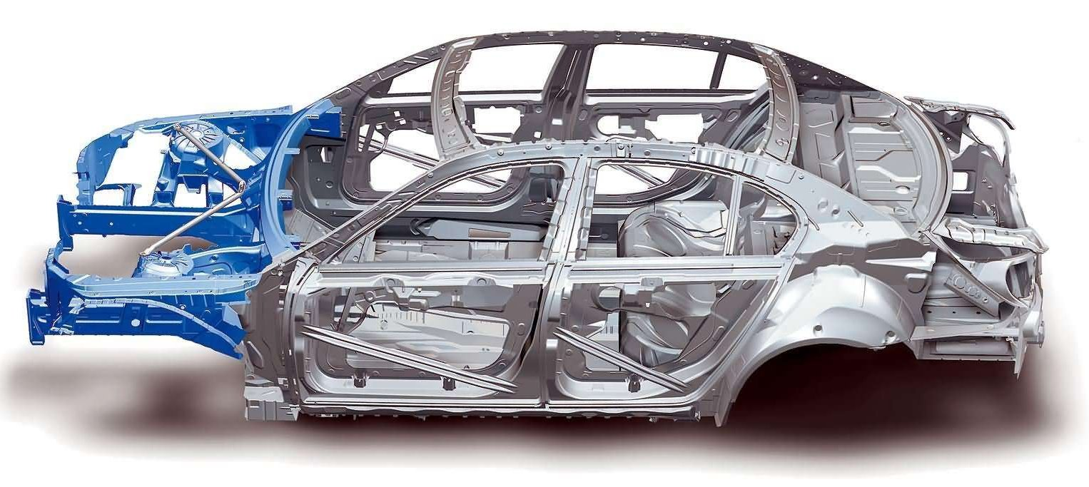

Rámy silničních vozidel

-na obrázku jsou zobrazeny některé druhy rámů; napište správné názvy:
_

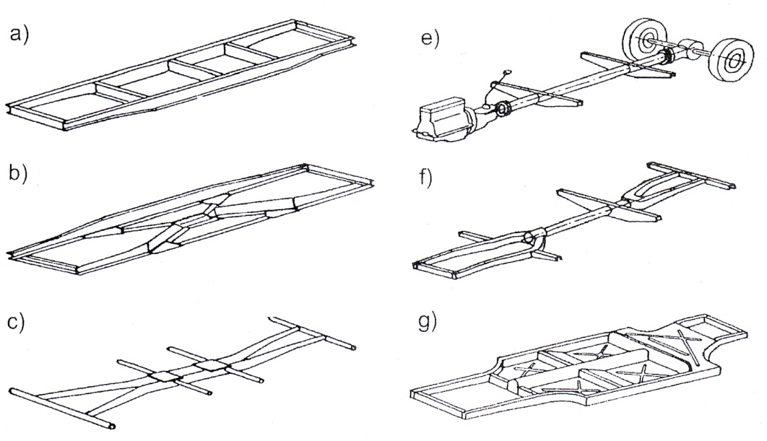

-doplňte u rámů technologii spojení jednotlivých částí rámu:

1.
2.
3.

4.

- vypište a nakreslete motocyklové rámy:

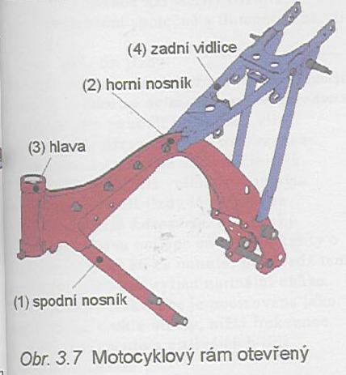
1. 2. 3.
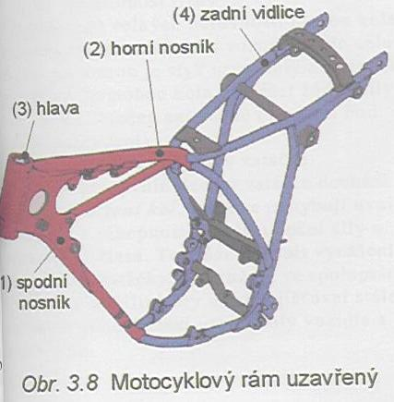

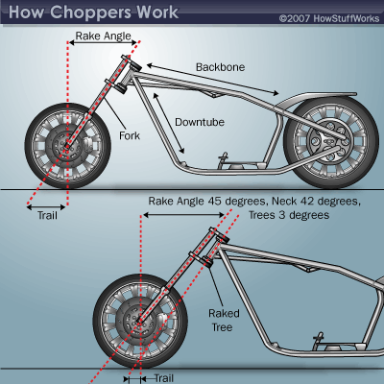

vysvětlete a popište pojem samonosná karoserie:
(výroba, materiál, spojení, funkce ,atd.)
-Nosná část automobilu
-svárení,lepení
-lisování
- plech(různé druhy)

Zdroje:
zdroje:Příručka pro automechaniky ,Rolf Gscheidle a kolektiv,Sobotáles 2001- použití na obrázky notebook software 1010http://www.automobilrevue.cz/rubriky/automobily/technika/karoserie-podvozek-dlouha-cesta_42039.html 10.9-2013
http://www.mojett.cz/?p=18364 6.9.2013
.
Rámy silničních vozidel

-na obrázku jsou zobrazeny některé druhy rámů; napište správné názvy:

a)obdélníkový -žebřinový,b) plošinový, c)křížový, e)páteřový nástavný, f)páteřový rozvidlený,g)obvodový

-doplňte u rámů technologii spojení jednotlivých částí rámu:

1. sváření
2. nýtování
3. lepení

4. šroubové spoje

